1、本次课程设计使用了以下几种效果：

导航条效果（下拉菜单）、表单操作（评论即时显示、以及表单验证）、进度条效果等；

2、详细解释：

A、导航条效果（下拉菜单）：

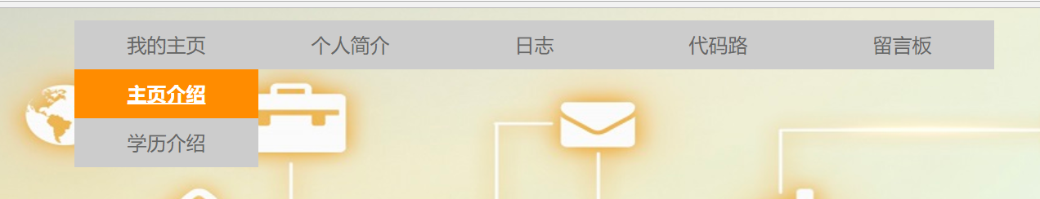

实现方法：先将二级li在CSS中隐藏，然后在js中使用函数，控制二级li的出现和隐藏，具体实现方法如下：

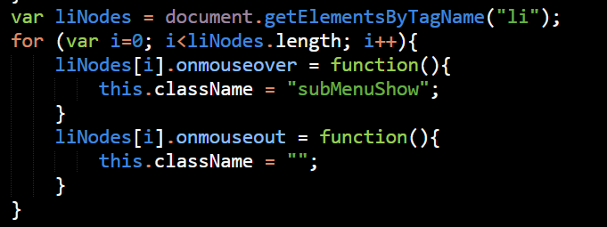

B、表单操作（评论即时显示、以及表单验证）

评论即时显示：在敲Enter键和点击发送按钮时分别让多行文本域中的值显示在下方，具体实现方法如下：

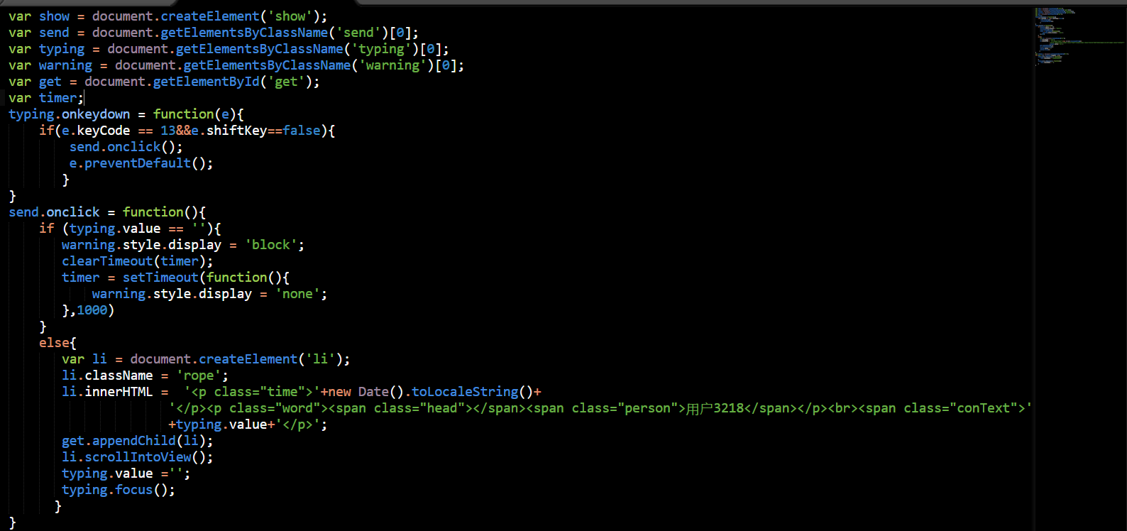

表单验证：当多行文本域为空时，不能发送，并提示用户，具体方法如下：

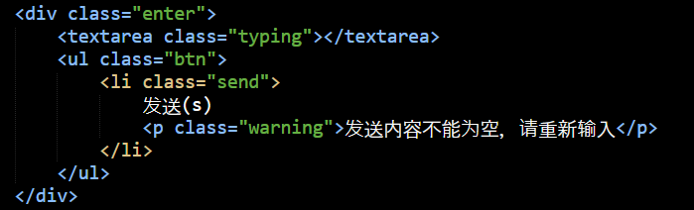

C、进度条效果：在登录页面，点击登录之后会有进度条的走动，并且在进度条走到100%后实现页面跳转，具体实现方法如下：

